益阳市2019年普通初中毕业学业水平考试
物 理
注意事项：1．考生作答时，所有试题均须按试题顺序作在答题卡上，并按答题卡上注意事项的要求答题，在本试卷上答题无效。
2．本试卷为闭卷考试。
3．本试卷共有3道大题，22道小题。满分100分，考试时量与化学学科合堂为120分钟。
4．考试结束后，将本试卷和答题卡一并交回。
试 题 卷
一、选择题（每小题只有一个选项正确；每小题2分，共30分）
1．根据你的生活经验，下列物理量符合实际的是( )
A．一般情况下，教室内空间高度约为1.5m B．人步行的速度约为1.1m/s
C．一眨眼的时间约为2s D．一个苹果的质量约为1kg
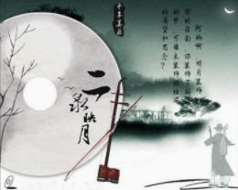
2．有关声音的知识，下列说法正确的是( )
《二泉映月》
A．演奏古筝时按压不同的弦是为了改变其响度
B．用大小不同的力击打鼓面是为了改变其音调
C．摩托车安装消音器是为了在传播过程中减弱噪声
D．能分辨出《二泉映月》是用二胡演奏的，是因为不同
乐器发声时音色不同
3．关于光现象，下列说法正确的是( )
A．湖中倒影是光的折射现象
B．人走近穿衣镜过程中看到自己的像变大
C．能看清黑板上的粉笔字，是由于发生了漫反射
D．阳光透过树丛在地面形成亮斑，是折射现象
4．如图所示，一束太阳光通过三棱镜后，下列说法正确的是( )
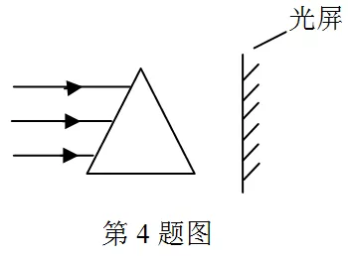
A．光仍按原来方向传播
B．光将向斜上方偏转
C．在光屏上呈现各种色光
D．光屏上只呈现红、绿、蓝三种色光
5．下列自然现象中，属于凝华的是( )
A．早春大地上冰雪的消融
B．初夏广场上雾的形成
C．深秋草木上露的出现
D．寒冬草地上霜的形成
6．关于物质的构成与分子热运动，下列说法正确的是( )
A．物质是由分子、原子组成，原子由质子和中子组成
B．光学显微镜能分辨出组成物质的分子、原子
C．两块经打磨后的铅块紧压后结合在一起，说明分子间只存在引力
D．在一小杯清水中滴入红墨水，一段时间后整杯水变红，这是扩散现象
7．家用小轿车每个车轮与地面的接触面积为0.01m2，车重1.2×104N。驾驶员及乘客共重3×103N。在水平地面上小轿车对地面的压强是( )
A．3.00×105Pa
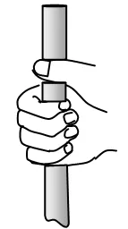
B．3.75×105Pa
C．1.20×106Pa
D．1.50×106Pa
8．如图所示，用手握住一根重为G的长直铁棒，使铁棒沿竖直方向静止时，铁棒受到的摩擦力( )
A．大小等于G
B．大小大于G
C．方向竖直向下
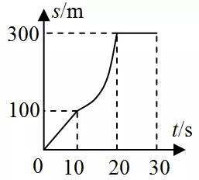
D．随着手握棒的力增大而增大
9．小汽车在平直公路上运动时的位移—时间图象如图所示，则小汽车的运动情况是( )
A．在第一个10s内以10m/s做匀速运动
B．在第二个10s内速度大小不变
C．在第三个10s内前进了300m
D．在前30s内的平均速度为15m/s
10．两列火车并排停在站台上，你坐在车厢中向另一列车厢观望。突然，你觉得自己的列车缓慢向东运动。则下列运动情况不可能发生的是( )
A．自己的车向东运动，另一列车没有运动
B．自己的车没有运动，另一列车向西运动
C．两列车都向东运动，但自己车的速度较快
D．两列车都向西运动，但另一列车的速度较慢
11．雨伞在雨中快速旋转（从上往下看沿逆时钟方向），伞骨末端的雨滴被甩出。下图中能正确表示雨滴P被甩出瞬间运动方向的是( )
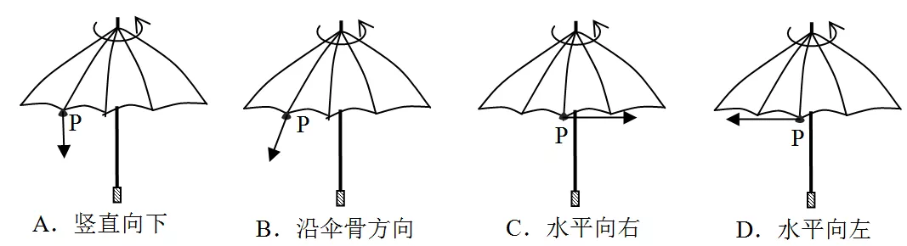
12．关于条形磁体、地磁场和通电螺线管的磁场，下面四图描述错误的是( )
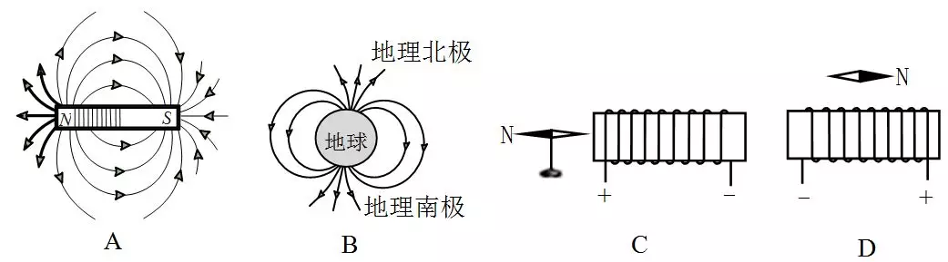
13．关于电磁波的相关知识，下列说法正确的是( )
A．红外线、紫外线不属于电磁波
B．将一根导线一端与干电池负极相连，另一端快速碰触正极，能产生电磁波
C．电磁波只能在空气中传播
D．声呐系统是利用电磁波来探测海洋深度的
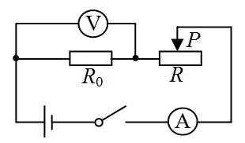
14．如图所示，电源电压不变，R0为定值电阻，R为滑动变阻器，当滑片P向右移动时，电流表和电压表的示数变化情况是( )
A．电流表示数减小，电压表示数减小
B．电流表示数增大，电压表示数增大
C．电流表示数减小，电压表示数增大
D．电流表示数增大，电压表示数减小
15．在野外用滑轮组拉越野车脱困时的情景如下图所示，有关力的分析正确的是( )
A．车对地面的压力与车的重力是一对平衡力
B．车拉滑轮组的力与滑轮组对车的拉力是一对平衡力
C．脱困必需2400N的拉力时，绳索自由端的力F至少为1200N
D．脱困必需2400N的拉力时，绳索自由端的力F至少为800N
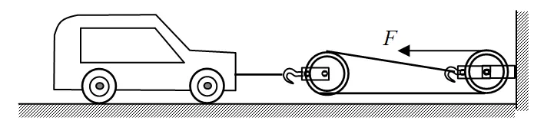
二、填空题（每空2分，共20分）
16．如图所示，刻度尺的分度值为 ▲ ；图中测得木块的长度为 ▲ cm。
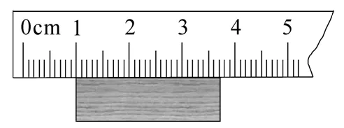
17．如图，当导体棒ab向 ▲ 运动时，与ab组成闭合电路的电流表指针会发生偏转。在生产和生活中有很多电器设备应用了电磁感应的原理，请试举一例： ▲ 。
18．下图所示是吊车吊起货物的示意图，已知AB=4m，BC=6m。吊臂是一个杠杆，当吊臂吊着2 t的货物处于静止状态时，杠杆的支点是 ▲ 点（选填“A”、“B”或“C”），伸缩撑杆对吊臂的支持力大小为 ▲ N。g=10N/kg。
19．为确定某种矿石的密度，用天平测量出一小块矿石的质量为35.2g。用量筒测小块矿石的体积如图所示，该小块矿石的体积为 ▲ cm3。根据测量结果可知，该矿石的密度为 ▲ g/cm3
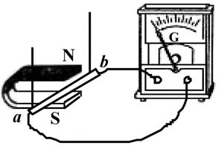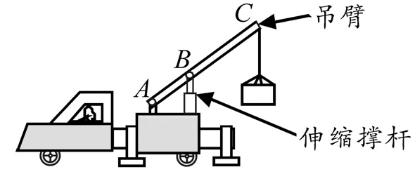
第17题图 第18题图

20．如图所示电路，电源电压不变，R1 为发热电阻，阻值10Ω。R2为定值电阻，阻值为20Ω。R为滑动变阻器（A、B为其两个端点）。闭合开关S，当滑片P移动到A端时，电流表的示数为0.3A，电源电压U = ▲ V。当滑片P移到B点时，发热电阻R1在1分钟内产生的热量为 ▲ J。
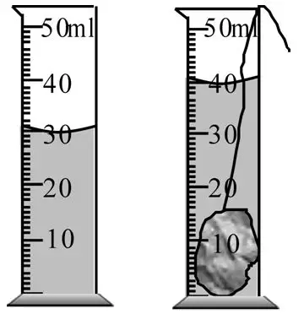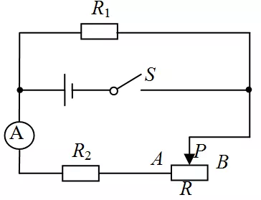
第19题图 第20题图

三、实验探究题（第21题6分，第22题6分，第23题6分，第24题8分，共26分）
21．用电加热器、烧杯、温度计、钟表等实验器材来比较甲、乙两种液体的吸热能力。
（1）设计实验时，需要对变量进行控制，下列变量控制中错误的是 ▲ ；
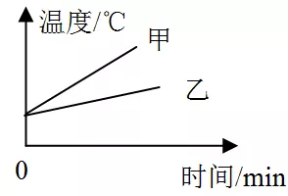
A．两个烧杯的规格相同
B．两个电加热器的规格相同
C．甲、乙两种液体的体积相同
D．甲、乙两种液体的初温相同
（2）请设计一个实验数据记录表格；
（3）下图是根据实验数据描绘的图象，分析图象可知，
比热容大的是 ▲ （选填“甲”、“乙”）。

22．在探究凸透镜成像规律实验中，小明在实验室选用了光具座、焦距为15cm的凸透镜、光屏、蜡烛、火柴等器材进行试验，把凸透镜安放在光具座50cm刻度线处。
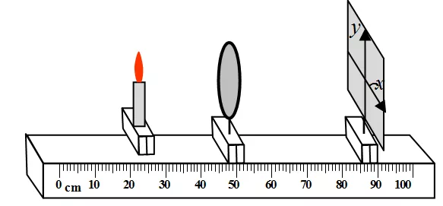
（1）将蜡烛放在25cm刻度线处，则在光屏上成倒立 ▲ (选填“放大”、“等大”或“缩小” )的实像；
（2）如果在试验时不小心把点燃的蜡烛碰到图示位置，在光屏上的像将向 ▲ （选填“x轴正方向”、“x轴负方向”、“y轴正方向”、“y轴负方向”）移动；
（3）把点燃的蜡烛放在光具座40cm刻度线处，眼睛在 ▲ （选填“透镜左侧”、“透镜右侧”）可观察到蜡烛的像。
23．小明同学在没有弹簧测力计的情况下，用天平、烧杯、适量的水、细线等器材，经过以下实验步骤，测出了小石块在水中受到浮力的大小：
A．用天平测出小石块的质量m1；
B．在烧杯中倒入适量的水，测出烧杯和水的质量为m2；
C．用细线系住小石块，将小石块全部浸没但未接触烧杯底，天平的读数为m3；
请回答下列问题：
（1）当小石块慢慢浸入烧杯水中的过程中，天平的指针将向 ▲ （选填“左”、“右”）偏转。
（2）上述实验步骤中，没有必要的是 ▲ （选填“A”、“B”或“C”）；
（3）请写出小石块所受浮力的表达式F = ▲ （用测量量的符号表示，已知物体重力与质量之比为g）。
24．测电阻Rx的电路如图甲所示，电源电压恒定，R₀为定值电阻，部分实验步骤如下：
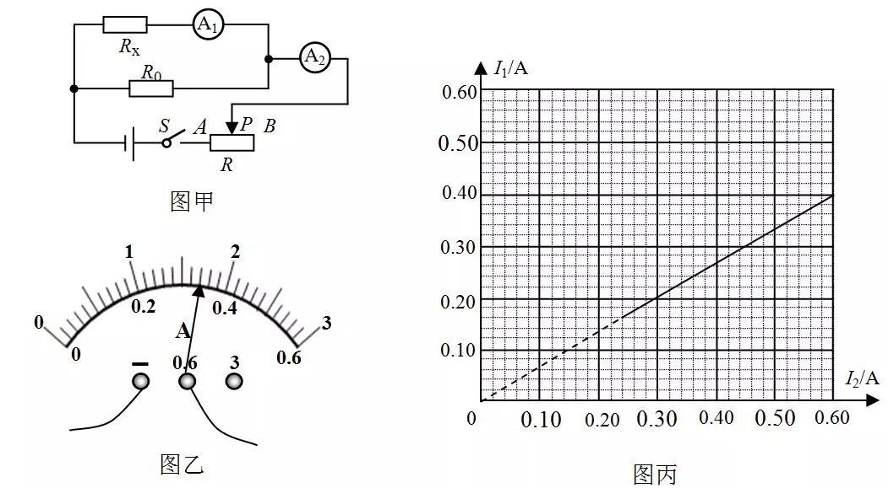
（1）开关闭合前，滑动变阻器R的滑片P应该移到 ▲ （选填“A”或“B”）端；
（2）连接好电路，闭合开关，移动滑动变阻器滑片P，某次电流表A2的示数如图乙所示，A2读数为 ▲ A。
（3）若测得电流表A1的示数为I1，电流表A2的示数为I2，则Rx= ▲ （用题中字母表示）；
（4）多次移动滑动变阻器的滑片P，记录每次实验中电流表A1、A2的示数，得到了如图丙所示的I1—I2图象。若R0=20Ω，由图象求得被测电阻的阻值Rx= ▲ Ώ

四、计算题（第25题6分，第26题9分，第27题9分，共24分）
25．为解决某偏远山区的用电困难，利用当地水力资源丰富的特点，扶贫工作队筹措资金为当地建设了一座小型水力发电站，让水坝的水下泄时冲动水轮发电机发电，供当地居民生活所需。若水从10m高处下泄，每小时下泄量为7.2×106kg，取g =10 N/kg。
（1）每小时水的重力做的功W为多少？
（2）若水的重力做的功有80%转化为电能，发电机的发电功率P是多少？
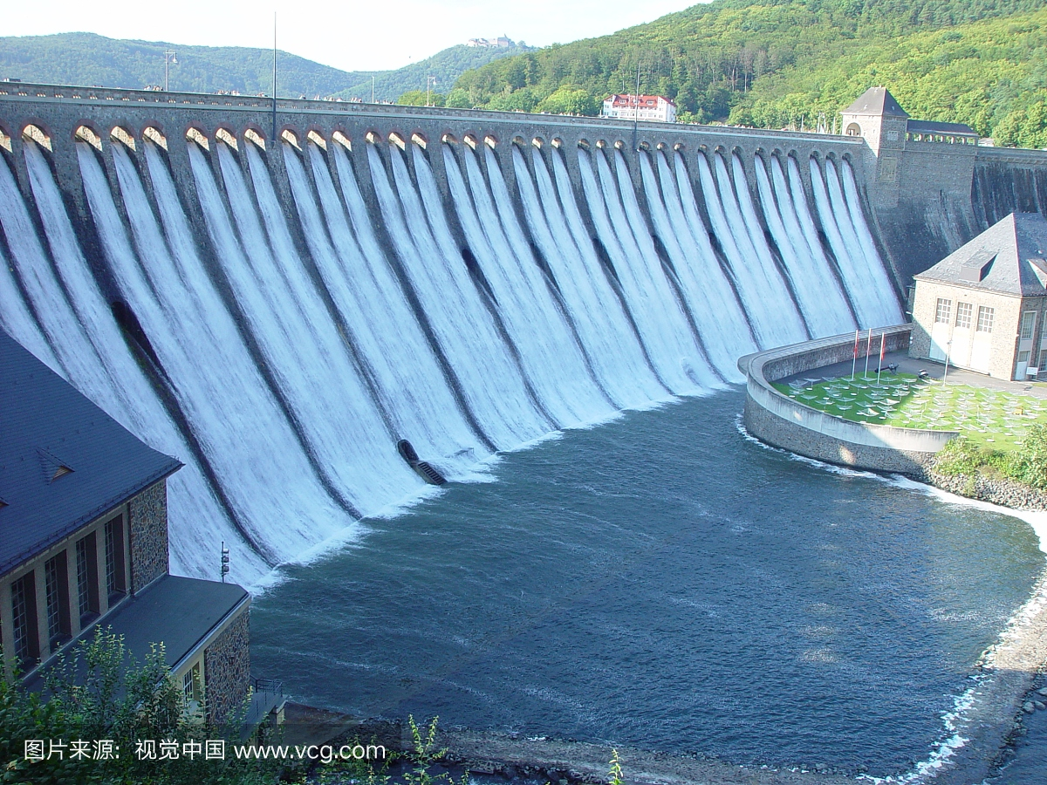

26．某居民家安装了一台电热水器，其铭牌标示如下表所示。加满20℃的水后加热至70℃，已知水的比热容c水=4.2×103J/(kg·℃)，干木材的热值q=1.2×107J/ kg 。
（1）水需要吸收多少热量？
（2）电热水器正常工作时至少需要多长时间？
（3）如果用干木材替代电热水器烧水，效率为14%，需要多少干木材？
××型电热水器
额定加热功率 | 2400W | 加热方式 | 电加热器
额定电压 | 220V | 安全等级 | 防触电保护一类
温度设定范围 | 20℃~90℃ | 净重 | 20kg
容量 | 40L | 整机外形尺寸 | 530mm×400mm×400mm
出厂日期 | 2019年5月15日
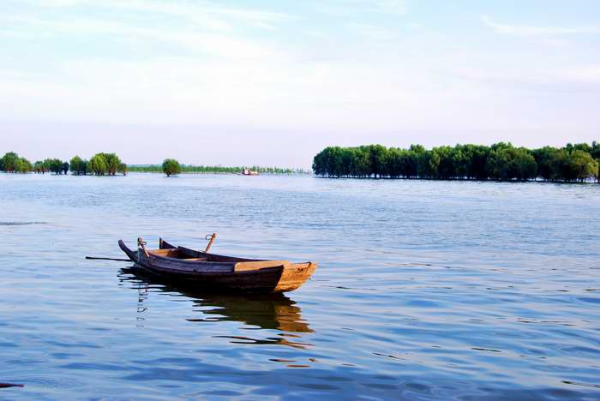
27．洞庭湖区域盛产水稻，早稻收获期恰逢长江中下游梅雨季节。为解决早稻收获后稻谷霉变问题，某科技小组设计了一个稻谷烘干机。它的电路图如图甲所示，M为电动鼓风机，R为湿敏电阻，其阻值能根据相对湿度（水蒸气含量）的变化而改变，且能满足实际需要。R0为10Ω的定值发热电阻。
（1）若鼓风机的额定电压为220V，额定功率为440W，鼓风机正常工作的电流为多大？
（2）相对湿度在40%~80%范围内时，R的阻值随相对湿度变化的关系如图乙所示。当相对湿度为70%时，试求发热电阻R0的电功率为多大？
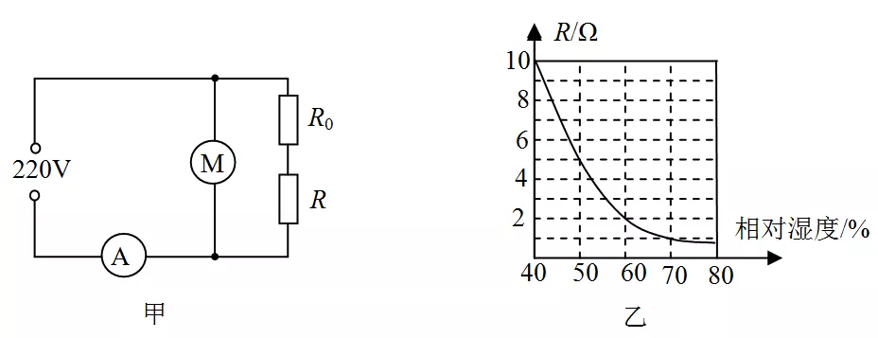

益阳市2019年普通初中毕业学业考试参考答案及评分标准
物 理
一、选择题（每小题3分，共36分）
题号 | 1 | 2 | 3 | 4 | 5 | 6 | 7 | 8 | 9 | 10 | 11 | 12 | 13 | 14 | 15
答案 | B | D | C | C | D | D | B | A | A | D | C | B | B | A | C
二、填空题（每空2分，共同20分）
16．1mm或0.1cm 2.70-2.73均可
17．左、右 发电机（合理即可）
18．A 5×10⁴
19．10 3.52
20．6 216
